1. Постановка задачи
Вариант 8. Дана последовательность целых чисел a1, a2, ..., an. Указать пары чисел ai, aj, таких, что ai + aj = m.
Количество чисел n (n ≥ 2), сами числа и значение m вводятся с клавиатуры. Пара образуется двумя элементами с разными номерами i < j, перебор пар выполняется вложенными циклами. Для каждой найденной пары выводятся номера элементов (с 1) и их значения. Если пар нет, выводится сообщение.
2. Входные, выходные и расчётные данные
Вид данных | Имя | Тип | Описание
Входные | n | int | количество чисел (n ≥ 2)
Входные | a | int[n] | последовательность чисел
Входные | m | int | требуемая сумма пары
Выходные | i + 1, j + 1, a[i], a[j] | int | номера и значения элементов пары
Выходные | count | int | количество найденных пар
Расчётные | i, j | int | индексы элементов пары

3. Блок-схема алгоритма
Блок-схема алгоритма показана на рисунке 1.
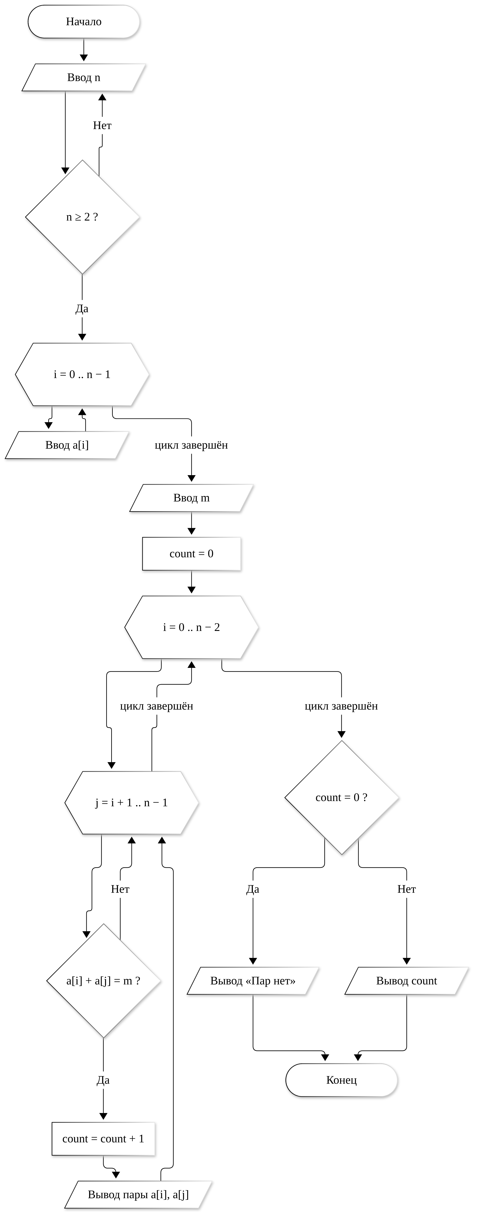
Рисунок 1 – Блок-схема алгоритма
4. Код программы
import java.util.Scanner;

public class Laba3 {
public static void main(String[] args) {
Scanner in = new Scanner(System.in);
int n;
do {
System.out.print("Введите количество чисел n (n >= 2): ");
n = in.nextInt();
} while (n < 2);

int[] a = new int[n];
System.out.print("Введите " + n + " целых чисел: ");
for (int i = 0; i < n; i++) {
a[i] = in.nextInt();
}
System.out.print("Введите m: ");
int m = in.nextInt();

// перебираем все пары i < j и проверяем сумму
int count = 0;
for (int i = 0; i < n - 1; i++) {
for (int j = i + 1; j < n; j++) {
if (a[i] + a[j] == m) {
count++;
System.out.println("a" + (i + 1) + " + a" + (j + 1)
+ " = " + a[i] + " + " + a[j] + " = " + m);
}
}
}

if (count == 0) {
System.out.println("Пар с суммой " + m + " нет");
} else {
System.out.println("Всего найдено пар: " + count);
}
}
}
5. Скриншоты с результатами
Тест 1.
Входные данные: n = 7; числа 1 5 3 7 2 6 4; m = 8.
Ожидаемый результат: a1 + a4 = 1 + 7, a2 + a3 = 5 + 3, a5 + a6 = 2 + 6; всего 3 пары.
Результат выполнения программы показан на рисунке 2.
Тест 2.
Входные данные: n = 5; числа -2 10 5 3 0; m = 3.
Ожидаемый результат: a1 + a3 = -2 + 5, a4 + a5 = 3 + 0; всего 2 пары.
Результат выполнения программы показан на рисунке 3.
Тест 3.
Входные данные: n = 3; числа 2 4 6; m = 5.
Ожидаемый результат: пар с суммой 5 нет.
Результат выполнения программы показан на рисунке 4.
Тест 4.
Входные данные: n = 3; числа 4 4 4; m = 8.
Ожидаемый результат: a1 + a2, a1 + a3, a2 + a3; всего 3 пары.
Результат выполнения программы показан на рисунке 5.

Рисунок 2 – Результат выполнения программы, тест 1

Рисунок 3 – Результат выполнения программы, тест 2

Рисунок 4 – Результат выполнения программы, тест 3

Рисунок 5 – Результат выполнения программы, тест 4

